第2节 基因在染色体上
课程内容标准 | 核心素养对接
1.说出基因位于染色体上的理论假说和实验证据。  2.运用有关基因和染色体的知识阐明孟德尔遗传规律的实质。  3.认同科学研究需要丰富的想象力，大胆质疑和勤奋实践的精神，以及对科学的热爱。 | 1.科学思维——理解基因与染色体的行为存在着明显的平行关系。  2.科学探究——运用“假说—演绎法”，理解摩尔根果蝇杂交实验的事实和证据。  3.生命观念——依据减数分裂过程，理解孟德尔遗传规律的实质。

INCLUDEPICTURE "F:\\2022\\课件\\同步\\新教材\\2023（春）生物学 必修2 遗传与进化 人教版（新教材新标准）（鲁津京……）\\课前自主预习.tif" \* MERGEFORMATINET
知识点1 萨顿的假说
INCLUDEPICTURE "F:\\2022\\课件\\同步\\新教材\\2023（春）生物学 必修2 遗传与进化 人教版（新教材新标准）（鲁津京……）\\C155A.TIF" \* MERGEFORMATINET 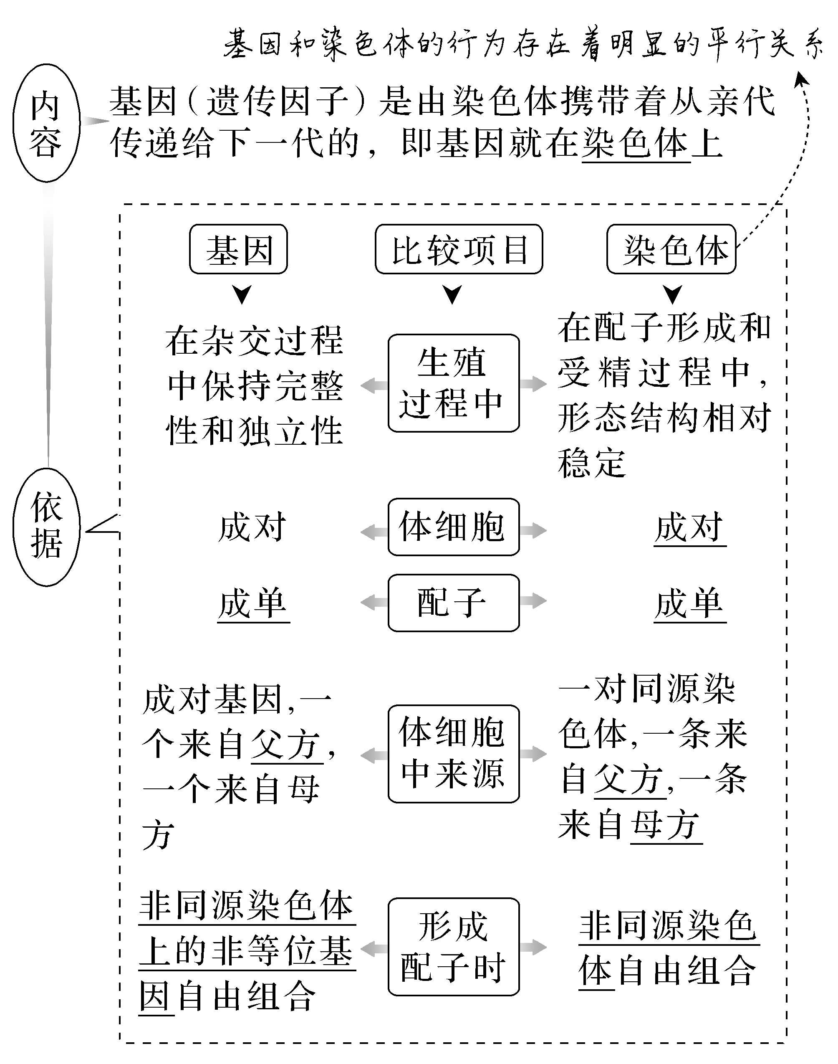

知识点2 基因位于染色体上的实验证据
1.实验者 美国生物学家摩尔根。
2.科学探究方法 假说—演绎法。
3.研究过程
INCLUDEPICTURE "F:\\2022\\课件\\同步\\新教材\\2023（春）生物学 必修2 遗传与进化 人教版（新教材新标准）（鲁津京……）\\C155+.TIF" \* MERGEFORMATINET 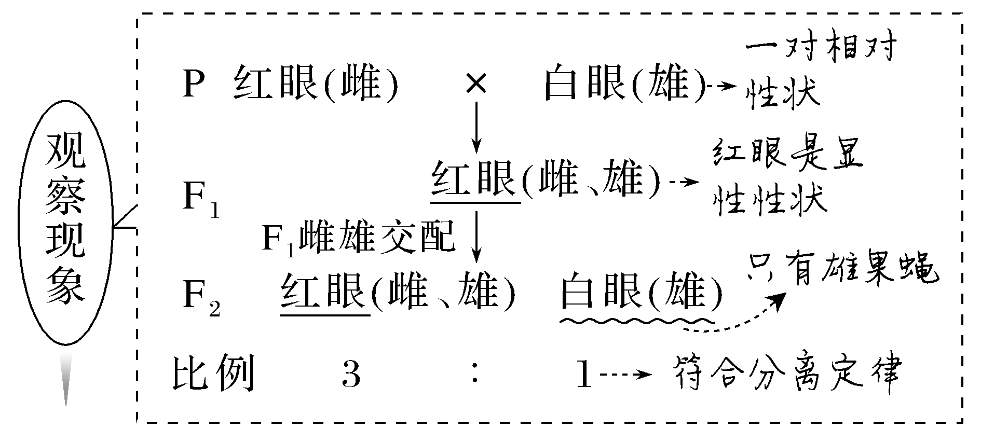
INCLUDEPICTURE "F:\\2022\\课件\\同步\\新教材\\2023（春）生物学 必修2 遗传与进化 人教版（新教材新标准）（鲁津京……）\\C155-.TIF" \* MERGEFORMATINET 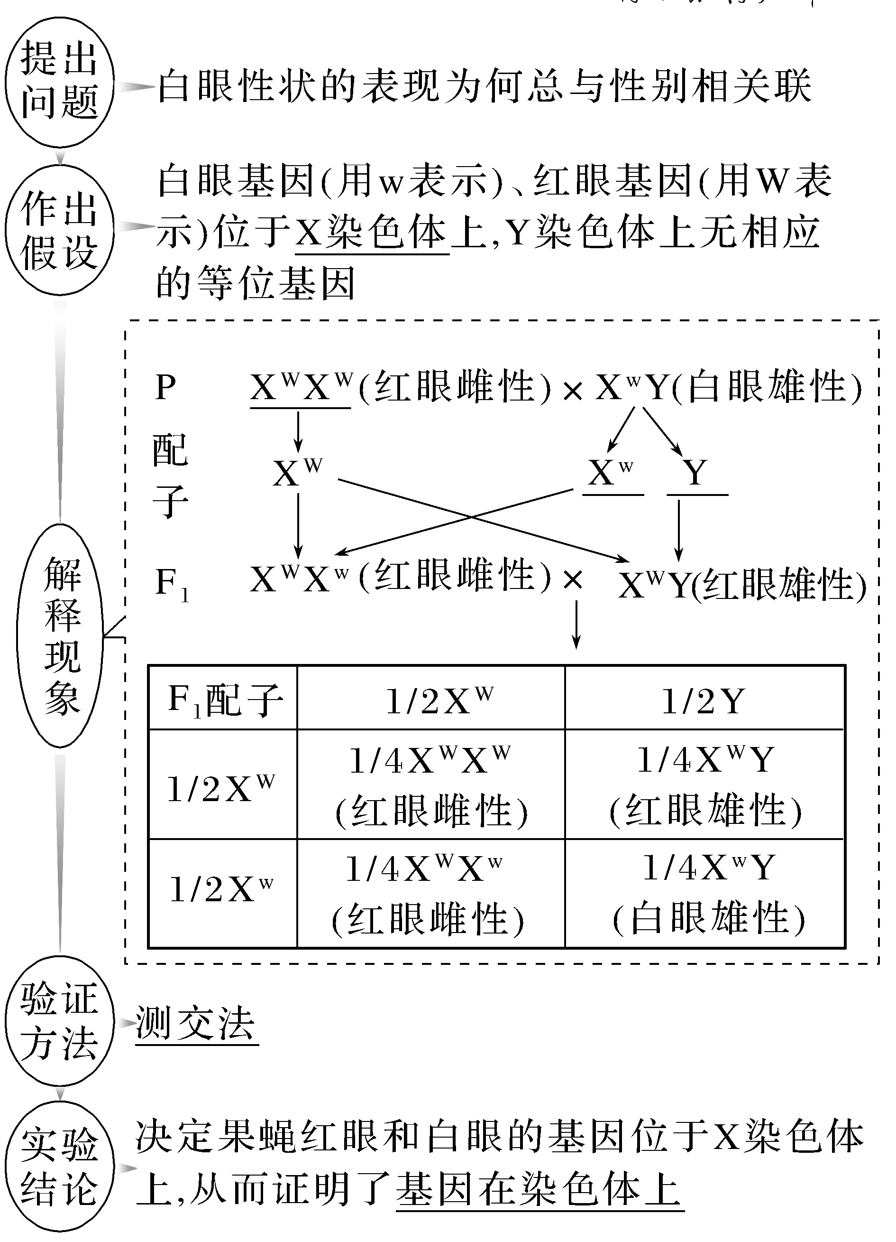
4.基因和染色体的关系
一条染色体上有许多个基因；基因在染色体上呈线性排列。
知识点3 孟德尔遗传规律的现代解释
INCLUDEPICTURE "F:\\2022\\课件\\同步\\新教材\\2023（春）生物学 必修2 遗传与进化 人教版（新教材新标准）（鲁津京……）\\C157B+.TIF" \* MERGEFORMATINET 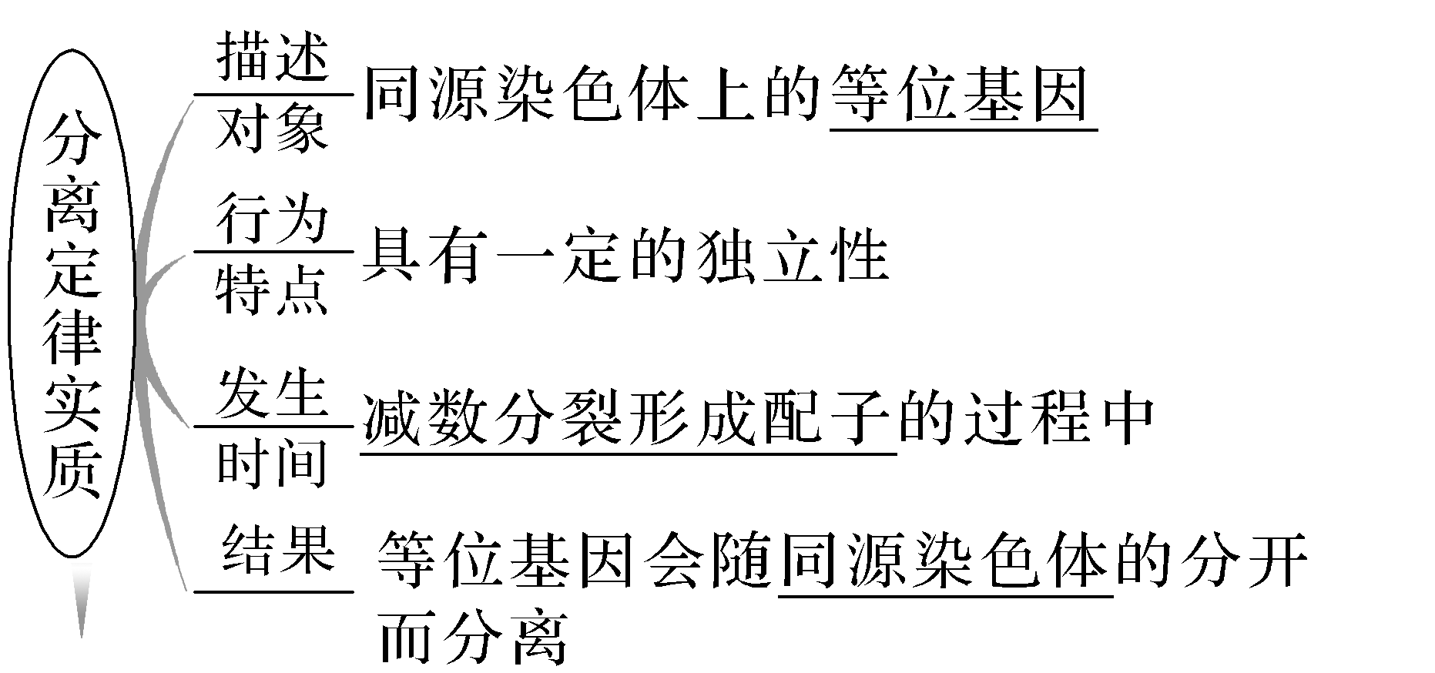
INCLUDEPICTURE "F:\\2022\\课件\\同步\\新教材\\2023（春）生物学 必修2 遗传与进化 人教版（新教材新标准）（鲁津京……）\\C157B-.TIF" \* MERGEFORMATINET 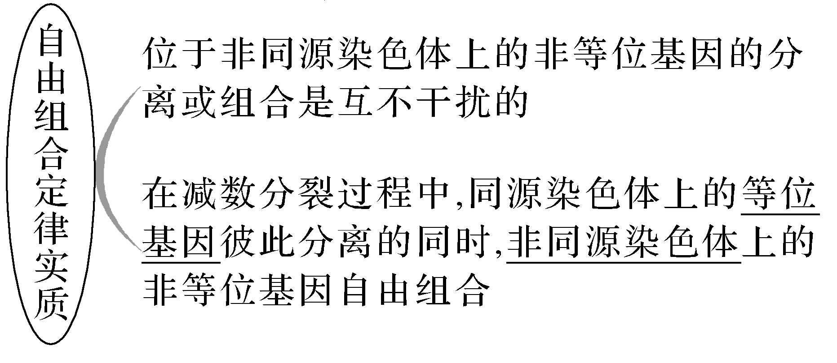
INCLUDEPICTURE "F:\\2022\\课件\\同步\\新教材\\2023（春）生物学 必修2 遗传与进化 人教版（新教材新标准）（鲁津京……）\\自查自纠.tif" \* MERGEFORMATINET 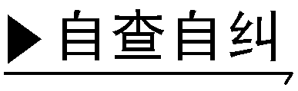
(1)基因和染色体，在体细胞中都成对存在，在配子中都只有成对中的一个。 (√)
(2)基因和染色体的行为存在明显的平行关系，所以基因全部位于染色体上。 (×)
(3)摩尔根提出白眼基因位于X染色体上的假说，最关键的实验结果是F₂白眼全部是雄性。 (√)
(4)果蝇具有易饲养、繁殖快、染色体数量多等优点。(×)
(5)若让红眼雄果蝇与白眼雌果蝇杂交，则可通过子代的眼色来辨别性别。(√)
(6)非同源染色体自由组合，使所有非等位基因之间也发生自由组合。(×)
INCLUDEPICTURE "F:\\2022\\课件\\同步\\新教材\\2023（春）生物学 必修2 遗传与进化 人教版（新教材新标准）（鲁津京……）\\教材边角.tif" \* MERGEFORMATINET 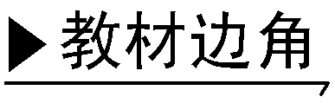

据图回答下列有关问题：
INCLUDEPICTURE "F:\\2022\\课件\\同步\\新教材\\2023（春）生物学 必修2 遗传与进化 人教版（新教材新标准）（鲁津京……）\\C159.TIF" \* MERGEFORMATINET 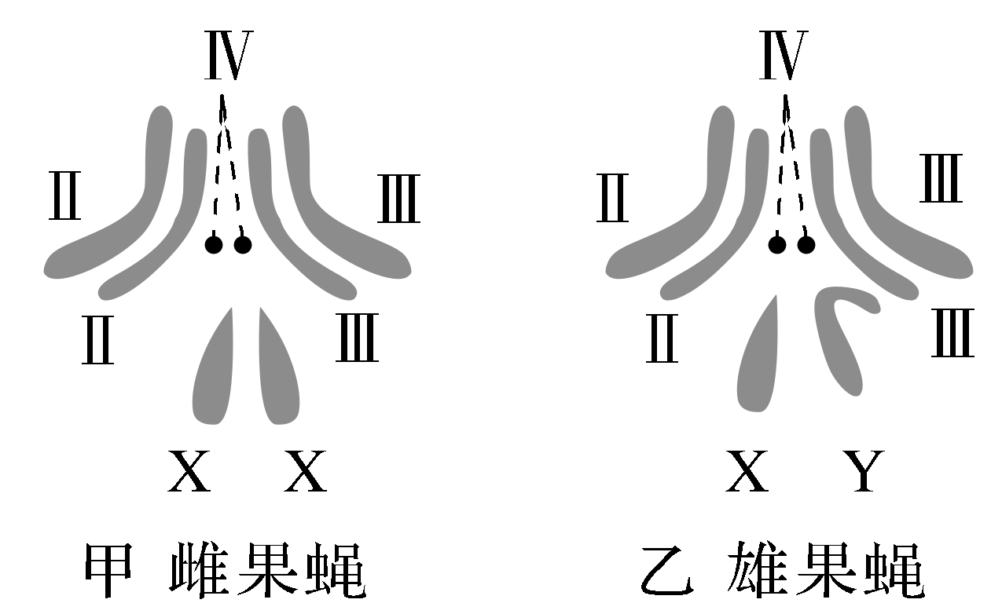
(1)果蝇体细胞中含有4对同源染色体，其中Ⅱ、Ⅲ、 Ⅳ为常染色体，X、Y为性染色体。
(2)性染色体只存在于生殖细胞中吗？
提示 不是。常染色体和性染色体既存在于体细胞中，也存在于生殖细胞中。
INCLUDEPICTURE "F:\\2022\\课件\\同步\\新教材\\2023（春）生物学 必修2 遗传与进化 人教版（新教材新标准）（鲁津京……）\\课中合作探究.tif" \* MERGEFORMATINET
探究点一 基因位于染色体上的实验证据
INCLUDEPICTURE "F:\\2022\\课件\\同步\\新教材\\2023（春）生物学 必修2 遗传与进化 人教版（新教材新标准）（鲁津京……）\\情境探疑.tif" \* MERGEFORMATINET 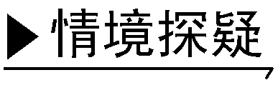
果蝇的红眼(W)对白眼(w)是显性，控制眼色的基因位于X染色体上。现用一对果蝇杂交，一方为白眼，另一方为红眼，杂交后F₁中雄果蝇均为白眼，雌果蝇均为红眼，请回答：
(1)写出上述过程的遗传图解。
提示
INCLUDEPICTURE "F:\\2022\\课件\\同步\\新教材\\2023（春）生物学 必修2 遗传与进化 人教版（新教材新标准）（鲁津京……）\\C161.TIF" \* MERGEFORMATINET 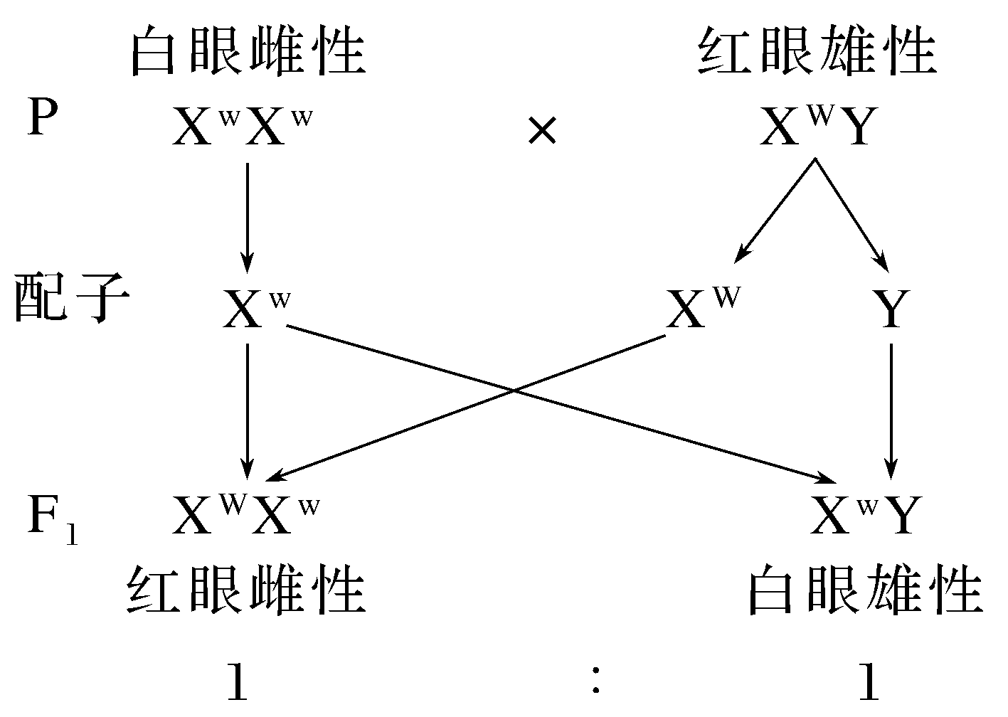
(2)若让F₁中的雌雄果蝇交配，F₂的表型和比例是怎样的？
提示 红眼雌果蝇∶白眼雌果蝇∶红眼雄果蝇∶白眼雄果蝇＝1∶1∶1∶1。
INCLUDEPICTURE "F:\\2022\\课件\\同步\\新教材\\2023（春）生物学 必修2 遗传与进化 人教版（新教材新标准）（鲁津京……）\\归纳提升.tif" \* MERGEFORMATINET 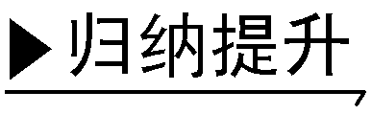
1.摩尔根果蝇测交实验的分析
(1)实验一：F₂中白眼雄果蝇与F₁中红眼雌果蝇交配。
①基因在性染色体上 | ②基因在常染色体上
INCLUDEPICTURE "F:\\2022\\课件\\同步\\新教材\\2023（春）生物学 必修2 遗传与进化 人教版（新教材新标准）（鲁津京……）\\C162.TIF" \* MERGEFORMATINET 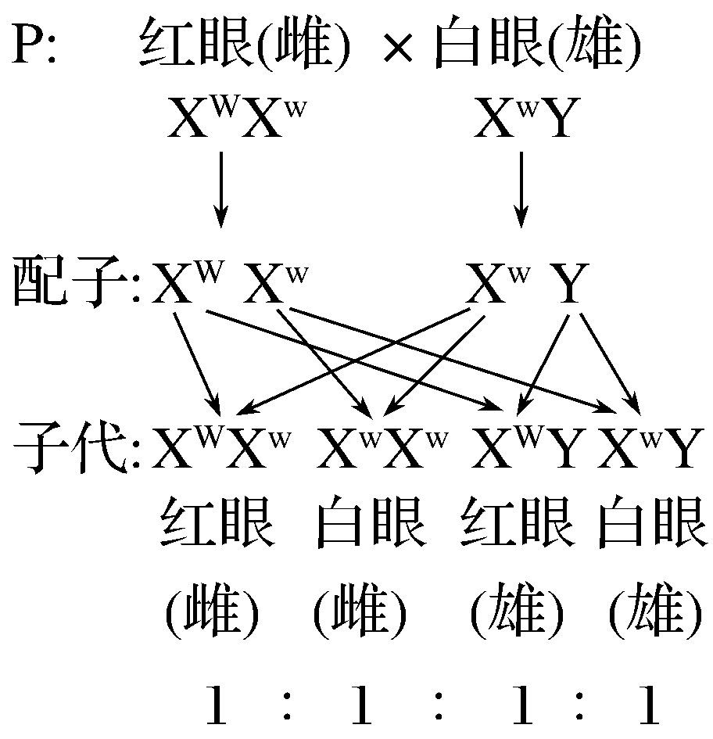 | INCLUDEPICTURE "F:\\2022\\课件\\同步\\新教材\\2023（春）生物学 必修2 遗传与进化 人教版（新教材新标准）（鲁津京……）\\C162a.TIF" \* MERGEFORMATINET 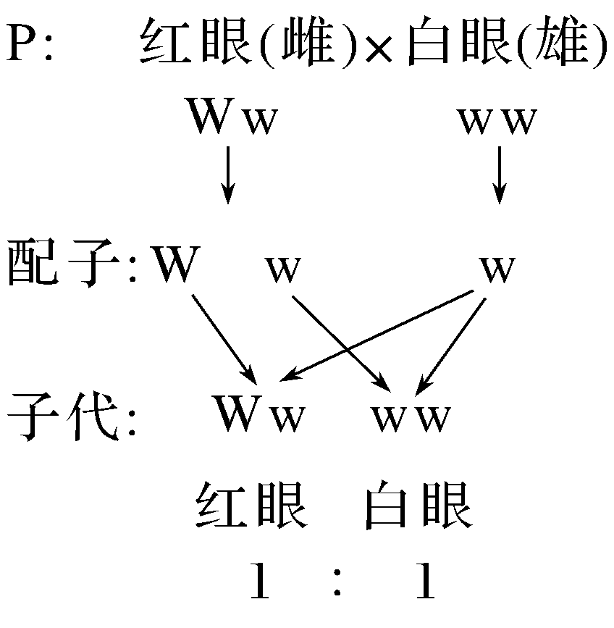
说明：①②实验结果相同，故根据本实验结果无法验证假说，但通过本实验得到了白眼雌果蝇。
(2)实验二：利用实验一得到的白眼雌果蝇与野生型纯种红眼雄果蝇交配。
①基因在性染色体上 | ②基因在常染色体上
INCLUDEPICTURE "F:\\2022\\课件\\同步\\新教材\\2023（春）生物学 必修2 遗传与进化 人教版（新教材新标准）（鲁津京……）\\C163.TIF" \* MERGEFORMATINET 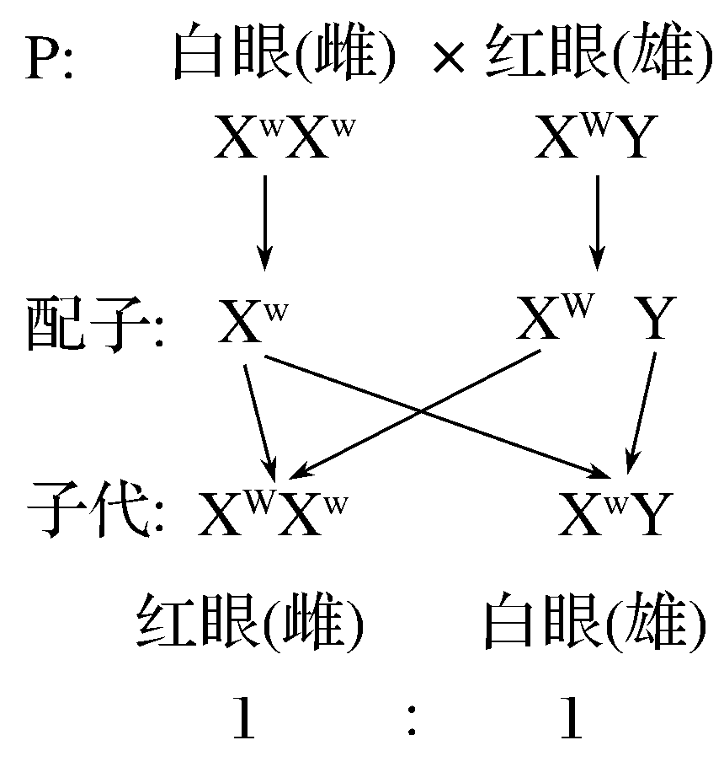 | INCLUDEPICTURE "F:\\2022\\课件\\同步\\新教材\\2023（春）生物学 必修2 遗传与进化 人教版（新教材新标准）（鲁津京……）\\c164.TIF" \* MERGEFORMATINET 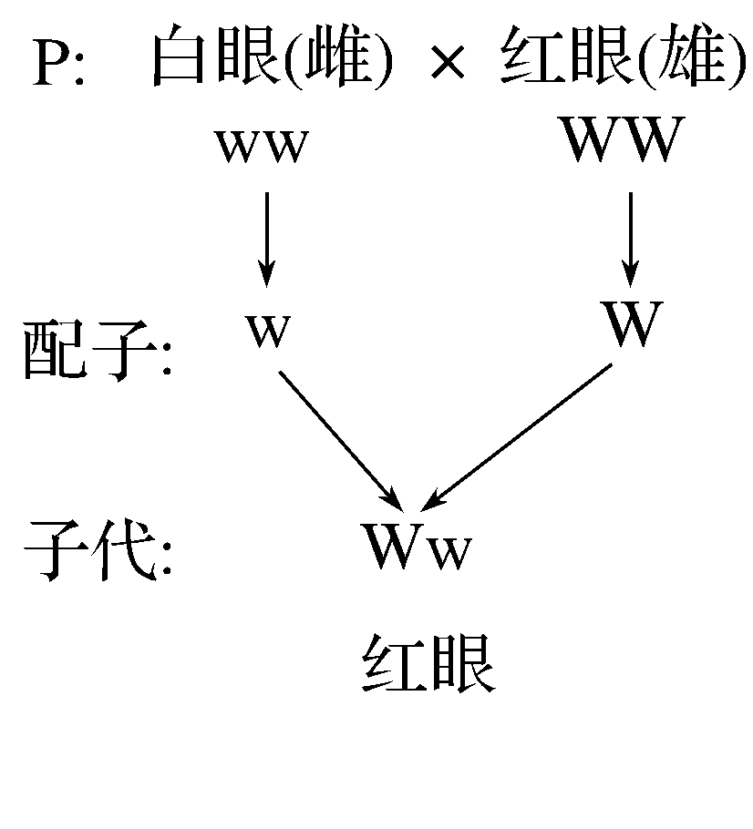
说明：杂交子代中，雌果蝇全为红眼，雄果蝇全为白眼，性状表现与①相同，与②不同，由此可证明假说成立。
2.探究基因位于X染色体上还是常染色体上的实验设计
方法一 正反交法(使用条件：未知显隐性关系时)
(1)实验设计：隐性的雌性×显性的雄性，显性的雌性×隐性的雄性。
(2)结果预测及结论
A.若两组杂交结果相同，则该基因位于常染色体上。
B.若两组杂交结果不同，且子代性状的表现与性别有关，则该基因位于X染色体上。
方法二 典型组合法(使用条件：已知显隐性关系时)
(1)实验设计：隐性的雌性×显性的雄性。
(2)结果预测及结论
A.若子代中的雄性个体全为隐性性状，雌性个体全为显性性状，则基因位于X染色体上。
B.若子代中的雌雄个体中既有显性性状又有隐性性状且各占1/2，或雌雄个体均为显性性状，则基因位于常染色体上。
[例1] 红眼雌果蝇与白眼雄果蝇交配，子代雌、雄果蝇都表现红眼，这些雌雄果蝇交配产生的后代中，红眼雄果蝇占1/4，白眼雄果蝇占1/4，红眼雌果蝇占1/2。下列相关叙述错误的是( )
A.红眼对白眼是显性
B.眼色遗传符合分离定律
C.眼色和性别表现自由组合
D.红眼和白眼基因位于X染色体上
答案 C
解析 非同源染色体上的非等位基因自由组合，眼色与性别基因均位于性染色体上，不表现自由组合。
[例2] 在摩尔根所做的野生型果蝇与白眼突变体杂交实验中，最早能够判断白眼基因位于X染色体上的最关键的实验结果是( )
A.白眼突变体与野生型杂交，F₁全部表现为野生型，雌雄比例为1∶1
B.F₁相互交配，后代出现性状分离，白眼全部是雄性
C.F₁雌性与白眼雄性杂交，后代出现白眼，且雌雄比例为1∶1
D.白眼雌性与野生型雄性杂交，后代白眼全部为雄性，野生型全部为雌性
答案 B
解析 A项能说明野生型相对于突变型是显性，但不能判断白眼基因位于X染色体上，与题意不符；B项能说明这一对性状的遗传与性别有关，即控制该性状的基因位于X染色体上，且这是在摩尔根果蝇杂交实验中最早出现的实验现象，与题意相符；C项属于测交实验，不能说明白眼基因位于X染色体上，与题意不符；D项能说明控制该性状的基因位于X染色体上，但这是在摩尔根利用测交实验验证假说中出现的，不是最早说明白眼基因位于X染色体上的实验结果，与题意不符。
探究点二 孟德尔遗传规律的现代解释
INCLUDEPICTURE "F:\\2022\\课件\\同步\\新教材\\2023（春）生物学 必修2 遗传与进化 人教版（新教材新标准）（鲁津京……）\\情境探疑.tif" \* MERGEFORMATINET
如图是某生物细胞内染色体和基因的分布图，①和②、③和④是两对同源染色体。
INCLUDEPICTURE "F:\\2022\\课件\\同步\\新教材\\2023（春）生物学 必修2 遗传与进化 人教版（新教材新标准）（鲁津京……）\\C165.TIF" \* MERGEFORMATINET 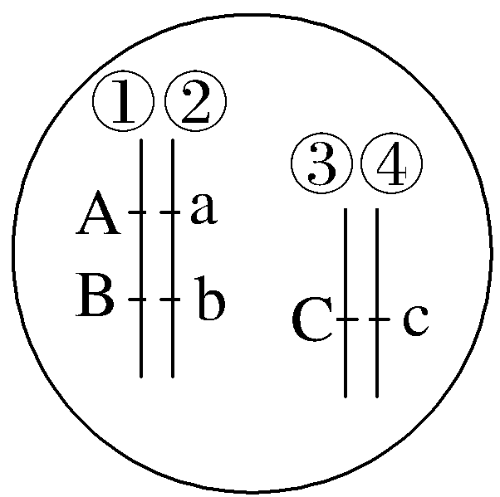
(1)图中属于等位基因、非等位基因的分别有哪些？
提示 等位基因有A与a、B与b、C与c，非等位基因有A(或a)和C(或c)、B(或b)和C(或c)、A(或a)和B(或b)。
(2)图中所示非等位基因中，能自由组合的是哪些？
提示 非同源染色体上的非等位基因能自由组合，即A(或a)和C(或c)、B(或b)和C(或c)。
(3)不考虑同源染色体非姐妹染色单体间的互换，写出该生物所产生配子的基因组成及比例。
提示 ABC∶ABc∶abC∶abc＝1∶1∶1∶1。
(4)减数分裂哪一时期可体现孟德尔遗传规律的实质？
提示 减数分裂Ⅰ后期。同源染色体分离的同时等位基因分离，非同源染色体自由组合的同时，非同源染色体上的非等位基因自由组合。
[例3] 下列关于基因自由组合定律的适用范围的叙述，正确的是( )
A.适用于真核生物和原核生物，不适用于病毒
B.适用于真核生物的所有基因之间
C.适用于分别位于不同对常染色体上基因的遗传
D.适用于X染色体和Y染色体上的基因的遗传
答案 C
解析 基因分离定律和自由组合定律适用于进行有性生殖的真核生物的核基因，A错误；基因自由组合定律适用于非同源染色体
上的非等位基因，B错误；不同对常染色体上的基因是位于非同源染色体上的非等位基因，因此遵循自由组合定律，C正确；X染色体和Y染色体属于同源染色体，不遵循基因的自由组合定律，D错误。
[例4] 如图为某生物细胞，A和a、b和b、D和d表示染色体上的基因，下列不符合孟德尔遗传规律的现代解释的叙述是( )
INCLUDEPICTURE "F:\\2022\\课件\\同步\\新教材\\2023（春）生物学 必修2 遗传与进化 人教版（新教材新标准）（鲁津京……）\\C168.TIF" \* MERGEFORMATINET 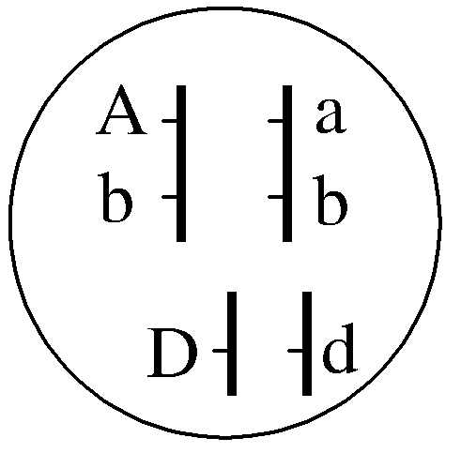
A.A和a就是孟德尔所说的一对遗传因子
B.A(a)和D(d)就是孟德尔所说的不同对的遗传因子
C.A和a、D和d随同源染色体分离发生在减数分裂Ⅰ
D.A和a、b和b在减数分裂Ⅰ时自由组合
答案 D
解析 A和a是一对等位基因，就是孟德尔所说的一对遗传因子，A项符合孟德尔遗传规律的现代解释；A(a)和D(d)分别位于两对同源染色体上，也就是孟德尔所说的不同对的遗传因子，B项符合孟德尔遗传规律的现代解释；A和a、D和d随同源染色体分离发生在减数分裂Ⅰ后期，C项符合孟德尔遗传规律的现代解释；A和a、b和b位于同一对同源染色体上，所以在减数分裂Ⅰ时不能自由组合，D项不符合孟德尔遗传规律的现代解释。
INCLUDEPICTURE "F:\\2022\\课件\\同步\\新教材\\2023（春）生物学 必修2 遗传与进化 人教版（新教材新标准）（鲁津京……）\\课堂小结.tif" \* MERGEFORMATINET 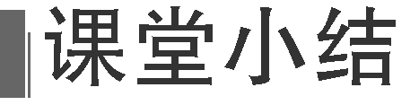
思维导图 | 晨读必背
INCLUDEPICTURE "F:\\2022\\课件\\同步\\新教材\\2023（春）生物学 必修2 遗传与进化 人教版（新教材新标准）（鲁津京……）\\C169.tif" \* MERGEFORMATINET 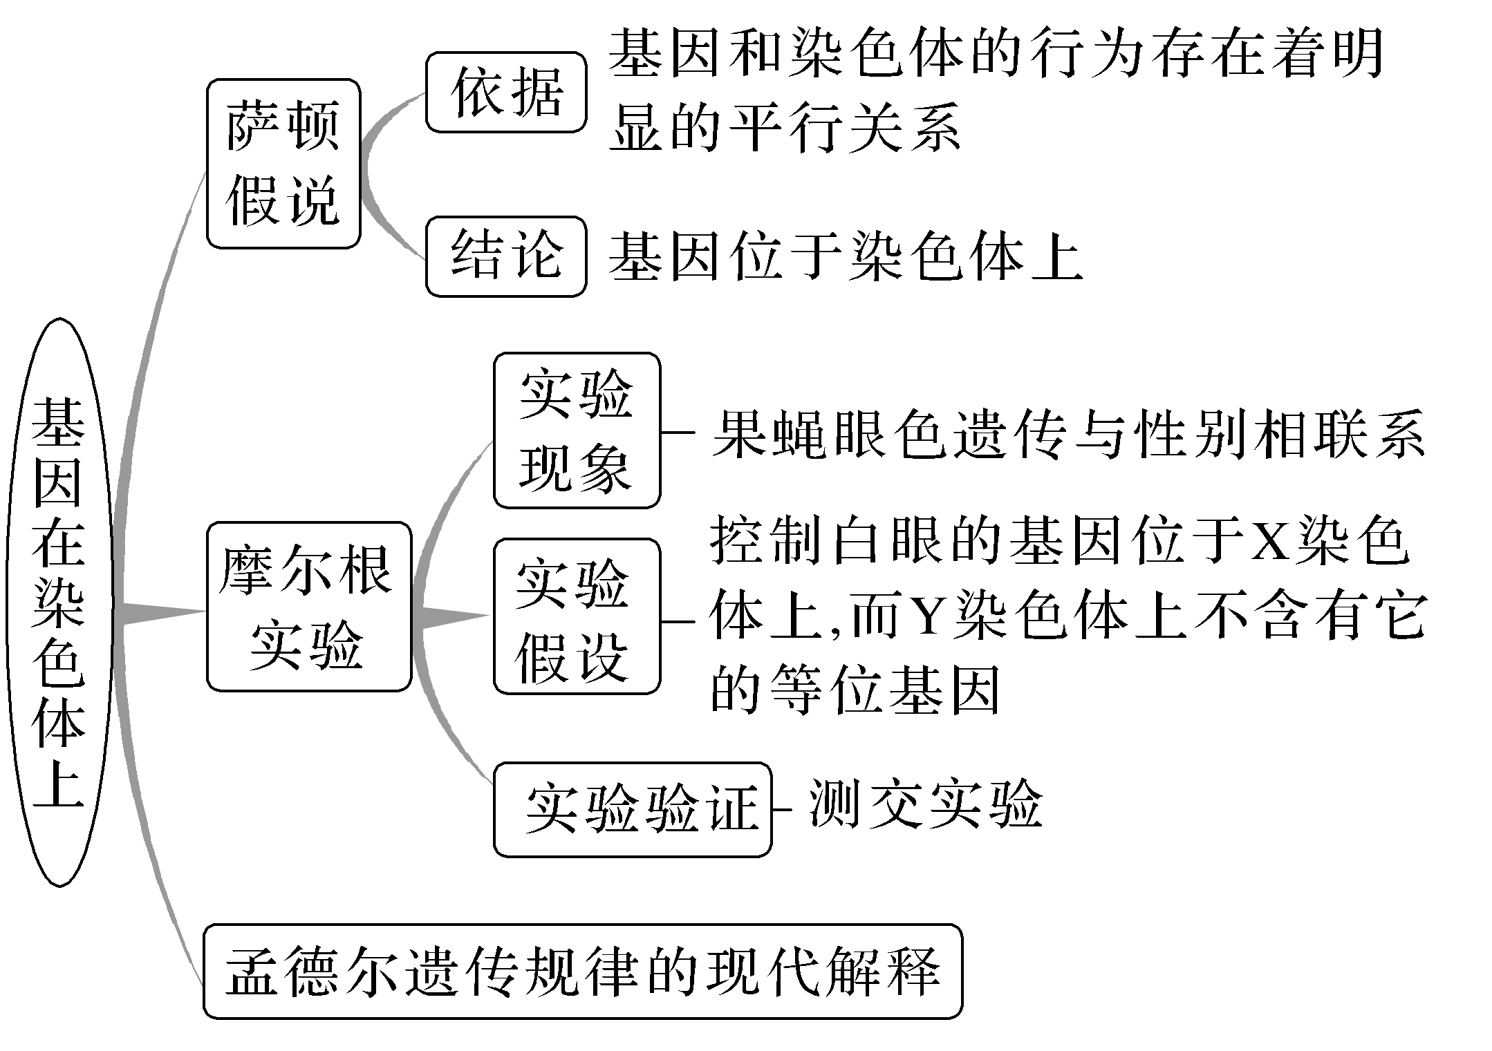 | 1.基因在染色体上呈线性排列，一条染色体上有许多基因。  2.基因分离定律的实质是等位基因随同源染色体的分开而分离。  3.基因自由组合定律的实质是等位基因随同源染色体分开而分离的同时，非同源染色体上的非等位基因自由组合。
随堂检测
1.下列相关叙述错误的是 ( )
A.萨顿提出了基因位于染色体上的假说
B.萨顿发现了基因与染色体行为的平行关系
C.萨顿证明了果蝇的白眼基因位于性染色体上
D.萨顿假说的提出并没有科学的实验依据作为支撑
答案 C
解析 萨顿提出了“基因在染色体上”的假说，该假说的提出在当时并没有科学的实验依据作为支撑。
2.如图表示果蝇的一个细胞，其中数字表示染色体，字母表示基因。下列叙述正确的是( )
INCLUDEPICTURE "F:\\2022\\课件\\同步\\新教材\\2023（春）生物学 必修2 遗传与进化 人教版（新教材新标准）（鲁津京……）\\C170.TIF" \* MERGEFORMATINET 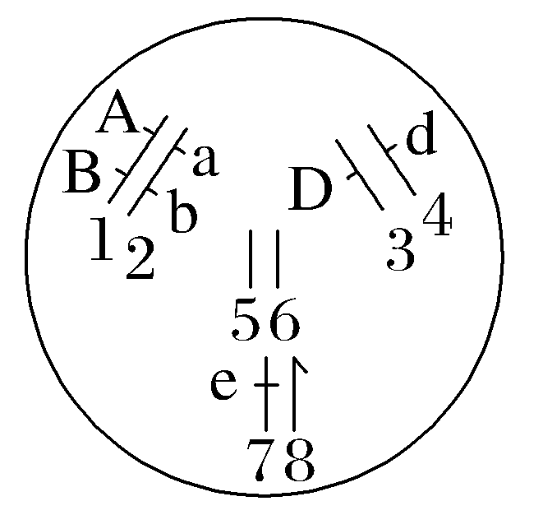
A.从染色体情况上看，该果蝇只能形成一种配子
B.e基因控制的性状在雌雄个体中出现的概率相等
C.形成配子时，基因A、a与B、b间自由组合
D.只考虑3、4与7、8两对染色体时，该个体能形成四种配子，并且配子数量相等
答案 D
解析 由图可知，该果蝇为雄性个体，图中7为X染色体，8为Y染色体，从染色体情况看，它能形成两种配子，A错误；e位于X染色体上，Y染色体上没有它的等位基因，所以e基因控制的性状，在雄性个体中出现的概率高于在雌性个体中出现的概率，B错误；A、a与B、b位于同一对同源染色体上，减数分裂形成配子时，A、B进入一个配子，a、b进入另一个配子，它们连锁在一起，因此，A、a与B、b之间不能自由组合，C错误；只考虑3、4与7、8两对同源染色体时，该果蝇基因型可写成DdXeY，可产生DXe、dXe、DY、dY四种配子，且数量相等，D正确。
3.下列关于孟德尔遗传规律现代解释的叙述错误的是( )
A.同源染色体上的等位基因具有一定的独立性
B.非同源染色体上的非等位基因的分离或组合是互不干扰的
C.同源染色体上的等位基因分离，非等位基因自由组合
D.基因分离与自由组合定律发生在减数分裂过程中
答案 C
解析 基因分离定律的现代解释认为在杂合子的细胞中，位于一对同源染色体上的等位基因，具有一定的独立性，A正确；基因自由组合定律的现代解释认为非同源染色体上的非等位基因的分离和组合是互不干扰的，B正确；基因自由组合定律的现代解释认为在减数分裂过程中，同源染色体上的等位基因彼此分离的同时，非同源染色体上的非等位基因自由组合，C错误；基因分离与自由组合定律都发生在减数分裂过程中，D正确。
4.摩尔根研究果蝇的眼色遗传实验过程如图所示。下列相关叙述错误的是( )
INCLUDEPICTURE "F:\\2022\\课件\\同步\\新教材\\2023（春）生物学 必修2 遗传与进化 人教版（新教材新标准）（鲁津京……）\\C171.TIF" \* MERGEFORMATINET 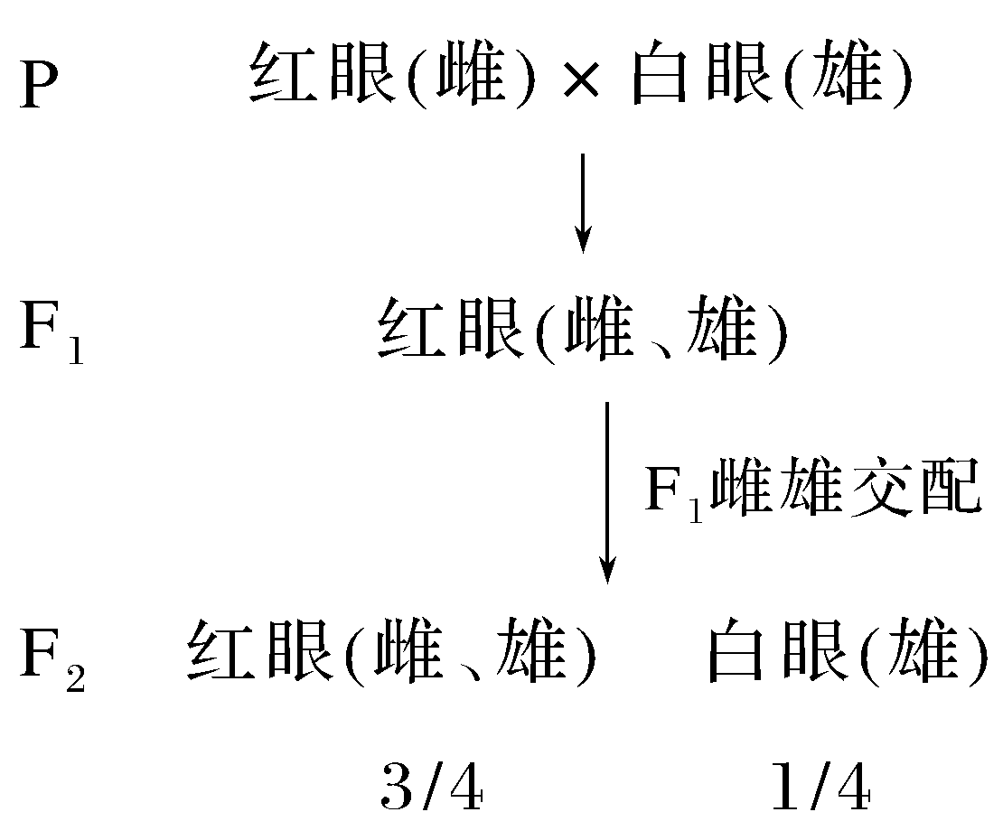
A.果蝇的眼色遗传遵循基因的分离定律
B.摩尔根的果蝇杂交实验和孟德尔的豌豆杂交实验一样，都采用了假说—演绎法

C.摩尔根所作的假设是控制白眼的基因只位于X染色体上，亲本中白眼雄果蝇的基因型是X^{w}Y
D.F₂中红眼雌果蝇的基因型只有X^{W}X^{W}
答案 D
解析 F₂中，红眼和白眼的比例为3∶1，说明果蝇的眼色遗传遵循基因的分离定律，A正确；摩尔根的果蝇杂交实验和孟德尔的豌豆杂交实验一样，都采用了假说—演绎法，B正确；摩尔根所作的假设是控制白眼的基因位于X染色体上，Y染色体上不含有它的等位基因，亲本中白眼雄果蝇的基因型是X^{w}Y，C正确；F₂中红眼雌果蝇的基因型有X^{W}X^{W}和X^{W}X^{w}，D错误。
课后·分层训练
(时间：30分钟)
INCLUDEPICTURE "F:\\2022\\课件\\同步\\新教材\\2023（春）生物学 必修2 遗传与进化 人教版（新教材新标准）（鲁津京……）\\基础对点.tif" \* MERGEFORMATINET 
知识点1 萨顿的假说
1.基因和染色体的行为存在着明显的平行关系。下列哪项不能成为这一判断的依据( )
A.在减数分裂过程中，非同源染色体上的非等位基因与非同源染色体都会发生自由组合
B.在体细胞中，基因和染色体都是成对存在的
C.成对的基因和同源染色体都是一个来自父方，一个来自母方
D.基因有完整性和独立性，但染色体的结构会发生变化，从染色体转变成染色质
答案 D
解析 在减数分裂过程中，非同源染色体上的非等位基因与非同源染色体都会发生自由组合，这说明基因和染色体的行为存在着明显的平行关系，A不符合题意；在体细胞中，基因和染色体都是成对存在的，这说明基因和染色体的行为存在着明显的平行关系，B不符合题意；成对的基因和同源染色体都是一个来自父方，一个来自母方，这说明基因和染色体的行为存在着明显的平行关系，C不符合题意；基因有完整性和独立性，染色体具有相对稳定的形态结构，从染色体变成染色质是在形态上的改变，物质组成不变，这不能体现基因与染色体的行为存在平行关系，D符合题意。

2.下图表示孟德尔一对相对性状的杂交实验(图中染色体上的横线表示基因的位置)，图示不能说明( )
INCLUDEPICTURE "F:\\2022\\课件\\同步\\新教材\\2023（春）生物学 必修2 遗传与进化 人教版（新教材新标准）（鲁津京……）\\C172.TIF" \* MERGEFORMATINET 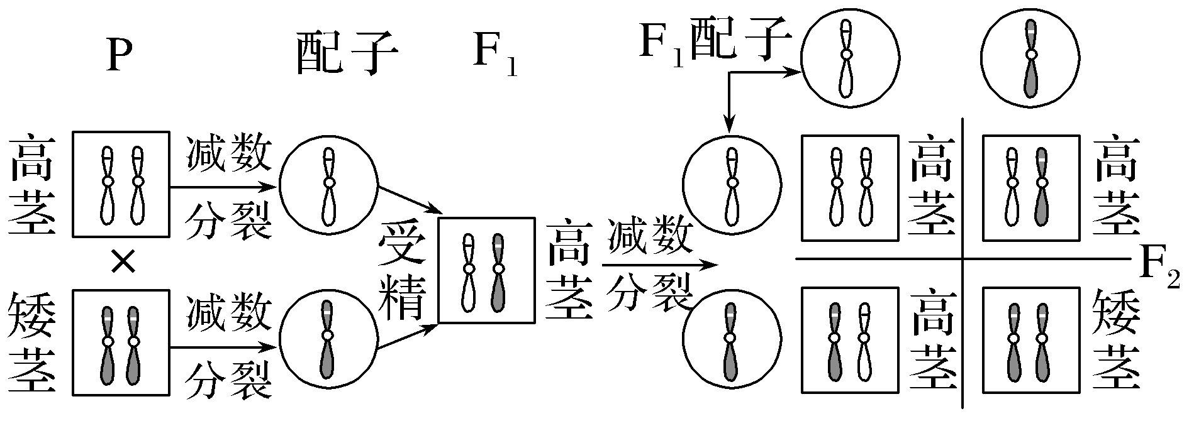
A.染色体是基因的主要载体
B.基因是由染色体携带着从亲代传递给子代
C.基因在杂交过程中保持完整性和独立性
D.减数分裂过程中，等位基因会随着同源染色体的分开而分离
答案 A
解析 该图表示了染色体上的基因在亲代和子代之间的传递情况，但不能说明染色体是基因的主要载体，A符合题意。
知识点2 基因位于染色体上的实验证据
3.控制果蝇眼色的基因位于X染色体上，红眼对白眼为显性。在下列杂交组合中，通过眼色即可直接判断子代果蝇性别的一组是( )
A.杂合红眼雌果蝇×红眼雄果蝇
B.白眼雌果蝇×红眼雄果蝇
C.杂合红眼雌果蝇×白眼雄果蝇
D.白眼雌果蝇×白眼雄果蝇
答案 B
解析 假设控制果蝇眼色的相关基因用W和w表示，则杂合红眼雌果蝇(X^{W}X^{w})与红眼雄果蝇(X^{W}Y)交配，子代雌果蝇均为红眼(X^{W}X^{W}、X^{W}X^{w})，雄果蝇中红眼(X^{W}Y)和白眼(X^{w}Y)均有，A不符合题意；白眼雌果蝇(X^{w}X^{w})与红眼雄果蝇(X^{W}Y)交配，子代中雌果蝇均为红眼(X^{W}X^{w})，雄果蝇均为白眼(X^{w}Y)，B符合题意；杂合红眼雌果蝇(X^{W}X^{w})与白眼雄果蝇(X^{w}Y)交配，子代雌果蝇中红眼(X^{W}X^{w})与白眼(X^{w}X^{w})均有，雄果蝇中红眼(X^{W}Y)和白眼(X^{w}Y)均有，C不符合题意；白眼雌果蝇(X^{w}X^{w})与白眼雄果蝇(X^{w}Y)交配，子代中雌果蝇(X^{w}X^{w})与雄果蝇(X^{w}Y)均为白眼，D不符合题意。

4.下列关于果蝇的叙述，错误的是( )
A.体细胞中有4对同源染色体，3对常染色体，1对性染色体
B.白眼雄果蝇的白眼基因位于X染色体上，Y染色体上无等位基因
C.白眼雄果蝇产生的配子中一半含白眼基因，一半不含白眼基因
D.白眼雌果蝇与红眼雄果蝇杂交，后代全部表现为红眼
答案 D
解析 白眼雌果蝇(X^{w}X^{w})产生的配子只有X^{w}一种，红眼雄果蝇(X^{W}Y)产生的配子有X^{W}和Y两种，雌雄配子随机结合，产生的雌果蝇全为红眼(X^{W}X^{w})，雄果蝇全为白眼(X^{w}Y)，D错误。
5.摩尔根的果蝇杂交实验成为“基因在染色体上的实验证据”的经典。下列实验中，验证摩尔根对实验中遗传现象的解释正确的是( )
A.白眼雌×红眼雄→红眼雌∶白眼雄＝1∶1
B.红眼雌×白眼雄→红眼雌∶红眼雄＝1∶1
C.红眼雌×红眼雄→红眼雌∶红眼雌∶红眼雄∶白眼雄＝1∶1∶1∶1
D.A、B、C都不是
答案 A
解析 验证摩尔根对遗传现象的解释应选用测交的实验，白眼雌(X^{w}X^{w})×红眼雄(X^{W}Y)→红眼雌(X^{W}X^{w})∶白眼雄(X^{w}Y)＝1∶1，由此可见，后代中雌雄的表型不同，并且能够根据后代的表型及比例确定控制眼色的基因位于X染色体上，A正确。
知识点3 孟德尔遗传规律的现代解释
6.下列关于基因和染色体在减数分裂过程中行为变化的叙述，错误的是( )
A.非同源染色体数量越多，非等位基因组合的种类也越多
B.同源染色体分离时，等位基因也随之分离
C.染色单体分开时，复制而来的两个基因也随之分开
D.非同源染色体自由组合，使所有非等位基因也自由组合
答案 D
解析 减数分裂Ⅰ后期，非同源染色体上的非等位基因自由组合，因此非同源染色体数量越多，非等位基因组合的种类也越多，A正确；等位基因位于同源染色体的相同位置上，因此同源染色体分离时，等位基因也随之分离，B正确；复制而来的两个基因存在于姐妹染色单体上，所以染色单体分开时，复制而来的两个基因也随之分开，C正确；非同源染色体自由组合，使非同源染色体上的非等位基因也自由组合，但同源染色体上的非等位基因不能自由组合，D错误。
7.果蝇某条染色体上部分基因的分布如图所示，下列说法错误的是( )
INCLUDEPICTURE "F:\\2022\\课件\\同步\\新教材\\2023（春）生物学 必修2 遗传与进化 人教版（新教材新标准）（鲁津京……）\\C174.TIF" \* MERGEFORMATINET 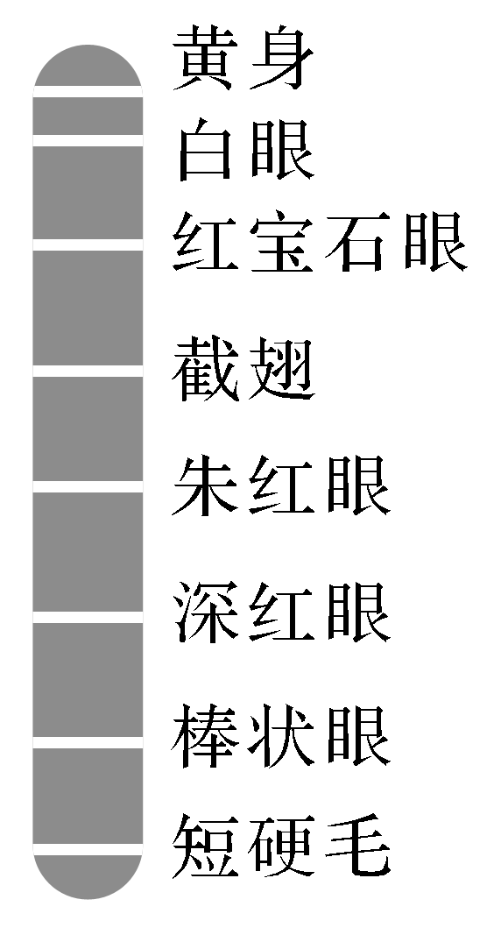
A.图中控制朱红眼和深红眼的基因属于等位基因
B.第一次证明了基因位于染色体上的是摩尔根
C.由图可知，基因在染色体上并不连续分布
D.一般来说，该染色体上的所有基因在果蝇其他细胞中也有，但不一定都能表达
答案 A
解析 题图中控制朱红眼和深红眼的基因位于同一条染色体上，为非等位基因，A错误；摩尔根通过果蝇杂交实验，第一次证明了基因位于染色体上，B正确；由题图可知，基因在染色体上并不连续分布，C正确；果蝇的不同细胞中，基因发生选择性表达，所以不同细胞中这些基因不都能表达，D正确。
8.下图为某遗传图解，下列有关叙述错误的是( )
INCLUDEPICTURE "F:\\2022\\课件\\同步\\新教材\\2023（春）生物学 必修2 遗传与进化 人教版（新教材新标准）（鲁津京……）\\C175.TIF" \* MERGEFORMATINET 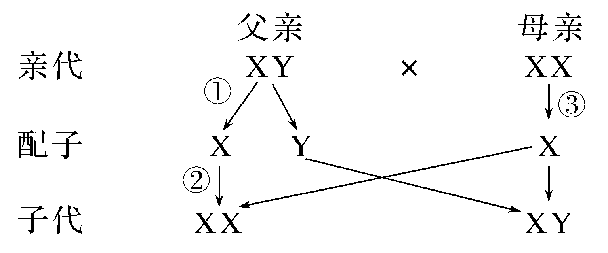
A.图中①③过程表示减数分裂
B.图中②过程表示受精作用
C.等位基因的分离发生在①③过程
D.基因的自由组合发生在②过程
答案 D

解析 图中①③过程表示减数分裂，A正确；图中②过程表示受精作用，B正确；等位基因随同源染色体的分开而分离，发生在减数分裂Ⅰ后期，因此发生在①③过程，C正确；②是受精作用，基因的自由组合不发生在②过程，D错误。
INCLUDEPICTURE "F:\\2022\\课件\\同步\\新教材\\2023（春）生物学 必修2 遗传与进化 人教版（新教材新标准）（鲁津京……）\\综合提升.tif" \* MERGEFORMATINET 
9.基因型为Ee的某动物细胞，在减数分裂Ⅰ前期发生了互换，则基因E和基因e发生分离的时期是( )
A.减数分裂Ⅰ后期
B.减数分裂Ⅱ后期
C.减数分裂Ⅰ后期和减数分裂Ⅱ后期
D.减数分裂Ⅰ后期或减数分裂Ⅱ后期
答案 C
解析 基因型为Ee的某动物细胞，在减数分裂Ⅰ前期发生了互换，则基因E和基因e分别位于同源染色体上以及姐妹染色单体上，同源染色体的分离发生在减数分裂Ⅰ后期，此时同源染色体上的基因E与基因e分离；姐妹染色单体的分离发生在减数分裂Ⅱ后期，此时姐妹染色单体上的基因E与基因e分离，C符合题意。
10.已知果蝇的红眼(R)对白眼(r)为显性，且基因位于X染色体上。现有一对雌雄果蝇交配，后代中白眼雄果蝇出现的概率为1/4，则( )
A.亲本雌果蝇的基因型一定为X^{R}X^{r}
B.后代雄果蝇只有一种表型
C.亲本雄果蝇的基因型一定为X^{R}Y
D.后代雌果蝇一定既有红眼，也有白眼
答案 A
解析 一对雌雄果蝇交配，后代中白眼雄果蝇出现的概率为1/4，据此推测，亲本雌果蝇的基因型一定为X^{R}X^{r}，A正确；后代雄果蝇的基因型为X^{R}Y和X^{r}Y，表现为红眼和白眼，B错误；亲本雄果蝇的基因型为X^{R}Y或X^{r}Y，C错误；后代雌果蝇可能只有红眼，也可能既有红眼又有白眼，D错误。
11.果蝇的圆眼对棒眼为显性，受X染色体上的一对等位基因M/m控制，某种基因型的雄果蝇胚胎致死。圆眼雌果蝇与棒眼雄果蝇杂交，F₁中雌果蝇∶雄果蝇＝2∶1。下列推测错误的是 ( )
A.亲本的基因型分别为X^{M}X^{m}、X^{m}Y
B.基因型为X^{M}Y的雄果蝇胚胎致死
C.该果蝇种群中雌果蝇有2种基因型
D.F₁雌雄果蝇随机交配，F₂中圆眼雌果蝇占1/8
答案 D
解析 分析题意可知，F₁中雌果蝇∶雄果蝇＝2∶1，且某种基因型的雄果蝇胚胎致死，亲本雄果蝇为棒眼，说明圆眼雄果蝇(X^{M}Y)胚胎致死，双亲的基因型为X^{M}X^{m}、X^{m}Y，A、B正确；该果蝇种群中不存在圆眼雄果蝇(X^{M}Y)，无法产生X^{M}的雄配子，所以雌果蝇中不存在基因型为X^{M}X^{M}的个体，雌果蝇只有2种基因型(X^{M}X^{m}、X^{m}X^{m})，C正确；F₁雌果蝇的基因型为1/2X^{M}X^{m}、1/2X^{m}X^{m}，雄果蝇的基因型为X^{m}Y，雌雄果蝇随机交配，F₂中圆眼雌果蝇占1/7(1X^{M}Y致死)，D错误。
12.生物学家常把果蝇作为遗传学研究的实验材料。果蝇的黄身与黑身是一对相对性状，由位于常染色体上的等位基因A、a控制，红眼(W)与白眼(w)是一对相对性状，W、w位于性染色体上，如图所示。根据所学知识回答有关问题。
INCLUDEPICTURE "F:\\2022\\课件\\同步\\新教材\\2023（春）生物学 必修2 遗传与进化 人教版（新教材新标准）（鲁津京……）\\C176.TIF" \* MERGEFORMATINET 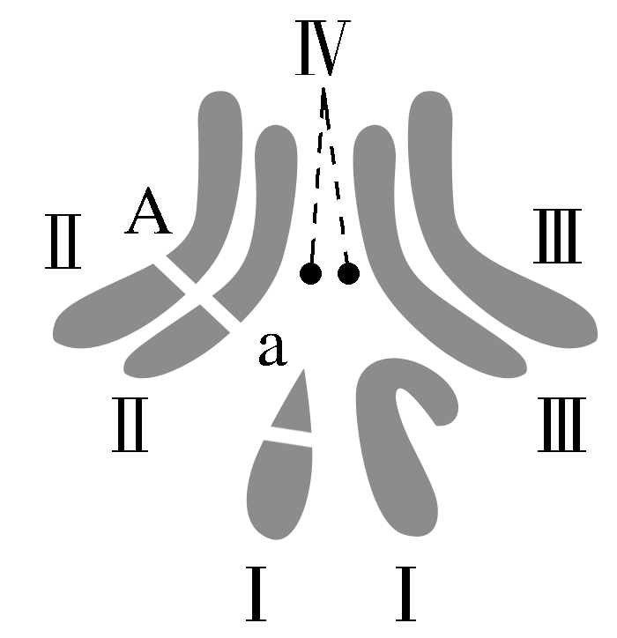
(1)图中果蝇的性别是________。摩尔根以果蝇为实验材料，用________法证明了基因在染色体上。他和同事的假设是如果控制白眼的基因(w)在X染色体上，而Y染色体不含有它的________，就可以合理地解释白眼的遗传与性别相联系。
(2)如果图示为果蝇原始生殖细胞的染色体示意图，则该细胞在减数分裂Ⅱ后期时有________条染色体，此时细胞名称为________。
(3)通过实验确定了果蝇的黄身(A)对黑身(a)为显性，另一对由位于常染色体上的基因控制的相对性状正常翅(B)对残翅(b)为显性，为进一步确定这两对性状的遗传是否遵循基因的自由组合定律，请设计一个简单的杂交实验加以说明，可供选择的亲本有：黑身残翅、黄身残翅、黄身正常翅，均为纯合个体，雌雄均有若干。(用遗传图解加文字说明)

答案 (1)雄性 假说—演绎 等位基因 (2)8 次级精母细胞 (3)遗传图解如下：
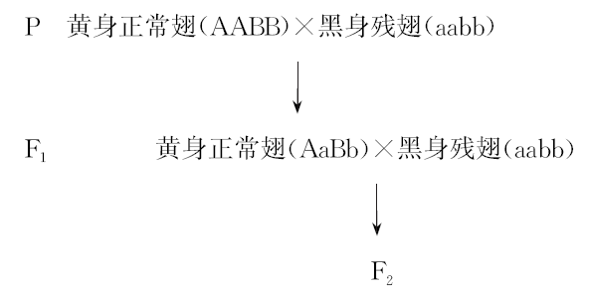
若测交后代F₂的表型及其比例为黄身正常翅∶黄身残翅∶黑身正常翅∶黑身残翅＝1∶1∶1∶1，则符合基因的自由组合定律，否则不符合。
解析 (1)图中果蝇的两个Ⅰ号染色体为异型的，据此可知其性别是雄性。摩尔根以果蝇为实验材料，用假说—演绎法证明了基因在染色体上。他和同事的假设是如果控制白眼的基因(w)在X染色体上，而Y染色体不含有它的等位基因，就可以合理地解释白眼的遗传与性别相联系。(2)分析题图可知，该果蝇的原始生殖细胞即精原细胞中有8条染色体、4对同源染色体，该精原细胞经过染色体复制形成初级精母细胞，初级精母细胞在减数分裂Ⅰ过程中，同源染色体分离分别进入不同的子细胞中，导致所形成的每个次级精母细胞中的染色体数目减半，即每个次级精母细胞中含有4条染色体；在减数分裂Ⅱ后期，连接两条姐妹染色单体的着丝粒分裂，导致染色体数目加倍，即该细胞在减数分裂Ⅱ后期有8条染色体，此时该细胞名称为次级精母细胞。(3)若要通过杂交实验确定果蝇的黄身(A)和黑身(a)、正常翅(B)和残翅(b)这两对性状的遗传是否遵循基因的自由组合定律，可让表型为黄身正常翅(AABB)的双显性纯合子与表型为黑身残翅(aabb)的双隐性纯合子杂交，F₁表型为黄身正常翅(AaBb)，对其进行测交，观察并统计后代的表型及其比例。如果测交后代的表型及其比例为黄身正常翅∶黄身残翅∶黑身正常翅∶黑身残翅＝1∶1∶1∶1，则符合基因的自由组合定律，否则不符合。
13.某实验小组用纯合的刚毛和截毛果蝇进行正反交，F₁均表现为刚毛。分别选取F₁中的雄性个体进行测交，得到的F₂中刚毛和截毛果蝇的数量基本一致。相关基因用A、a表示，实验中不发生变异和致死现象，请回答下列相关问题：
(1)刚毛和截毛的遗传遵循基因的________定律，显性性状是________。

(2)果蝇刚毛和截毛的遗传特点与教材中果蝇红眼和白眼的遗传特点是否相同？________，理由是___________________________________________________
_________________________________________________________。
(3)若要证明A、a基因位于X、Y染色体的同源区段上而不是位于常染色体上，则需要在上述实验结果中统计相关的指标，统计的指标和结果是___________________________________________________
__________________________________________________________。
答案 (1)分离 刚毛 (2)不相同 教材中摩尔根实验中控制果蝇眼色的基因仅位于X染色体上，题干中正反交的结果相同，说明控制果蝇刚毛和截毛的基因不是仅位于X染色体上，与果蝇眼色的遗传特点不同(答案合理即可) (3)分别观察统计两组实验F₂中雌雄果蝇的性状。结果：雌性为一种性状，雄性为另一种性状(或子代中的某一种性状只有雄性或雌性，答案合理即可)
解析 (1)纯合的刚毛和截毛果蝇进行正反交，F₁均表现为刚毛。分别选取F₁中的雄性个体进行测交，得到的F₂中刚毛和截毛果蝇的数量基本一致，说明刚毛和截毛的遗传遵循基因的分离定律，显性性状是刚毛。(2)果蝇的红眼和白眼基因仅位于X染色体上，纯合的红眼与白眼果蝇正反交的结果不同，而纯合的刚毛和截毛果蝇进行正反交结果相同，说明控制果蝇刚毛和截毛的基因不是仅位于X染色体上。(3)若A、a基因位于X、Y染色体的同源区段上，则两组实验的F₁中的雄性个体测交，即X^{A}Yª×XªXª→X^{A}Xª、XªYª，XªY^{A}×XªXª→XªXª、XªY^{A}，两组实验的F₂均表现为雌性为一种性状，雄性为另一种性状。若A、a基因位于常染色体上，则测交后代中，雌性和雄性均含有某一种性状，需要分别观察和统计两组实验F₂中雌雄果蝇的性状。
14.小鼠(性别决定方式为XY型)的性染色体上存在TIR基因(T基因)，该基因会使子代小鼠表现性反转，并且性反转小鼠具备与异性小鼠交配并产生后代的能力。请回答下列问题：
(1)从性染色体组成分析，性反转形成的雄性小鼠产生的配子类型及比例为________，性反转形成的雌性小鼠产生的配子类型及比例为________。
(2)已知性染色体组成为YY的个体不能存活。现有野生型雄性小鼠(正常)、野生型雌性小鼠(正常)和性反转形成的雌性小鼠若干只，请设计一次杂交实验探究T基因是位于X染色体上，还是位于Y染色体上(写出实验思路并预期实验结果)。
实验思路：_______________________________________________。
预期结果：_________________________________________________。
答案 (1)全为X X∶Y＝1∶1
(2)选择野生型雄性小鼠与性反转形成的雌性小鼠杂交，统计后代中雌雄个体的数量及比例 若后代中雌性∶雄性＝1∶2，则T基因位于X染色体上；若后代中雌性∶雄性＝2∶1，则T基因位于Y染色体上
解析 (1)根据题意可知，性反转形成的雄性小鼠的性染色体组成为XX，产生的精子的性染色体组成全部为X；性反转形成的雌性小鼠的性染色体组成为XY，产生的卵细胞的性染色体组成及比例为X∶Y＝1∶1。(2)若要探究T基因是位于X染色体上，还是位于Y染色体上，可选择野生型雄性小鼠与性反转形成的雌性小鼠杂交，统计后代中雌雄个体的数量及比例。若T基因位于X染色体上，则亲本的杂交组合为XY×X^{T}Y，后代中雌性(X^{T}Y)∶雄性(X^{T}X、XY)＝1∶2；若T基因位于Y染色体上，则亲本的杂交组合为XY×XY^{T}，后代中雌性(XX、XY^{T})∶雄性(XY)＝2∶1。

